2016年5月国内手机市场运行情况分析
- 手机市场总体情况
2016年5月，国内手机市场出货量5017.0万部，上市新机型117款，同比分别增长13.2%和下降25.5%。1-5月，国内手机市场出货量2.09亿部，上市新机型625款，同比分别增长5.3%和下降5.3%。
图1：2015年5月至2016年5月国内手机出货量情况
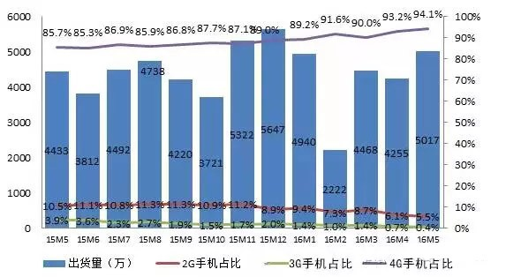
二、4G手机发展情况
2016年5月，4G手机出货量4721.4万部，上市新机型102款，同比分别增长24.3%和下降9.7%，占比分别为94.1%和87.2%。1-5月，4G手机出货量1.91亿部，上市新机型527款，同比分别增长18.1%和14.1%，占比分别为91.6%和84.3%。
5月份出货的4G手机中，支持FDD、TD-SCDMA、WCDMA、cdma2000网络制式的占比分别为65.7%、95.2%、62.6%、54.9%。
- 国内外品牌构成
2016年5月，国产品牌手机出货量4547.4万部，同比增长20.6%，占同期国内手机出货量的90.6%；上市新机型112款，同比下降25.8%，占同期国内手机上市新机型数量的95.7%。1-5月，国产品牌手机出货量1.84亿部，同比增长15.7%，占同期国内手机出货量的88.2%；上市新机型597款，同比下降4.0%，占同期国内手机上市新机型数量的95.5%。

图2：2016年5月国内外品牌手机出货量构成
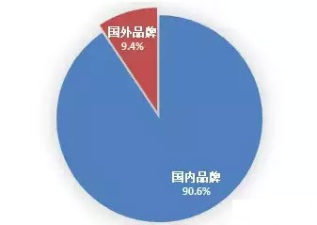
- 智能手机发展情况
2016年5月，智能手机出货量为4737.2万部，同比增长19.8%，占同期国内手机出货量的94.4%，其中Android手机出货量3812.6万部。1-5月，智能手机出货量为1.93亿部，同比增长10.9%，占同期国内手机出货量的92.3%，其中Android手机出货量1.61亿部。
2016年5月，上市智能手机新机型103款，同比下降18.3%，占同期手机新机型总量的88.0%，支持Android操作系统的70款。1-5月，上市智能手机新机型531款，同比增长4.3%，占同期新机型数量的85.0%，其中支持Android操作系统的388款。文章来源：中国信息通信研究院。
(文章来源：中国信息通信研究院)

